Мастер – класс
I«Осеннее дерево»
Поделка выполнена из природного материала, которую можно выполнить с детьми старшего дошкольного возраста.

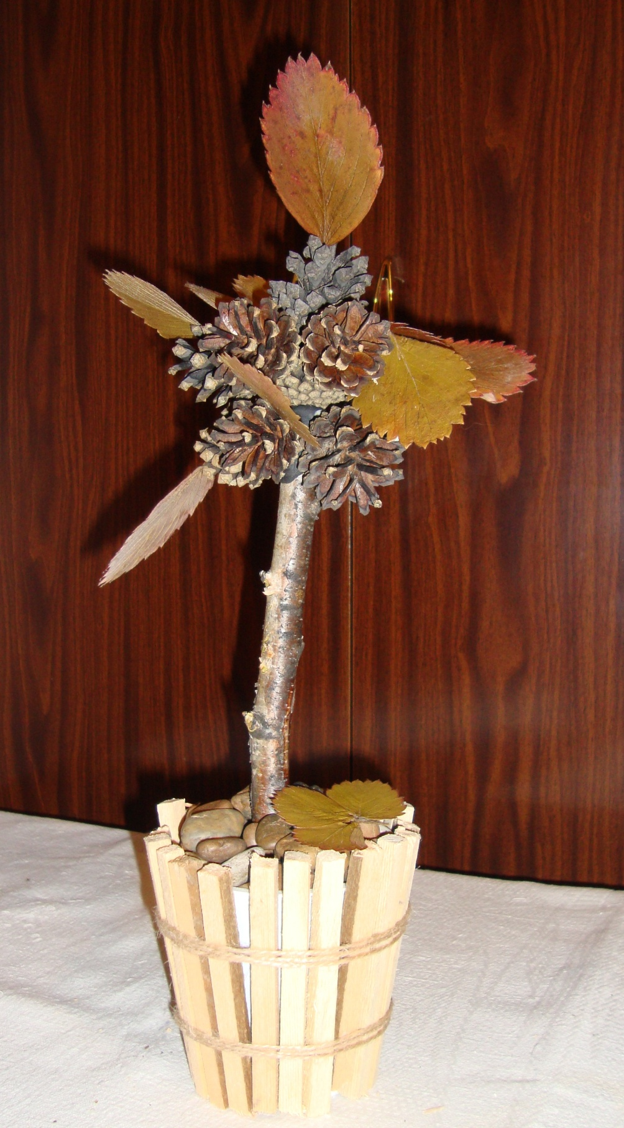

Для изготовления поделки потребуется:
- Пластмассовый стаканчик (можно взять из-под йогурта или сметаны)
- Деревянные палочки (длина чуть больше высоты стаканчика)
- Сухая толстая ветка (длина произвольная)
- Сосновые шишки
- Камушки
- Осенние листья
- Резинка (тонкая)
- Пластилин
- Шпагат
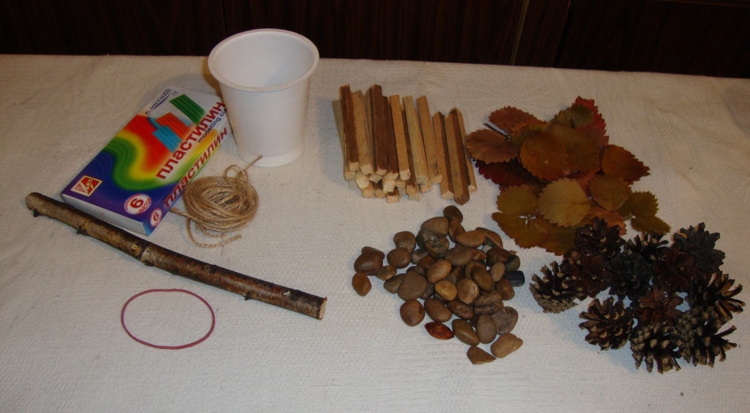

1.На пластмассовый стаканчик надеваем резинку и вставляем между резинкой и стаканчиком деревянные палочки по всей окружности стаканчика.

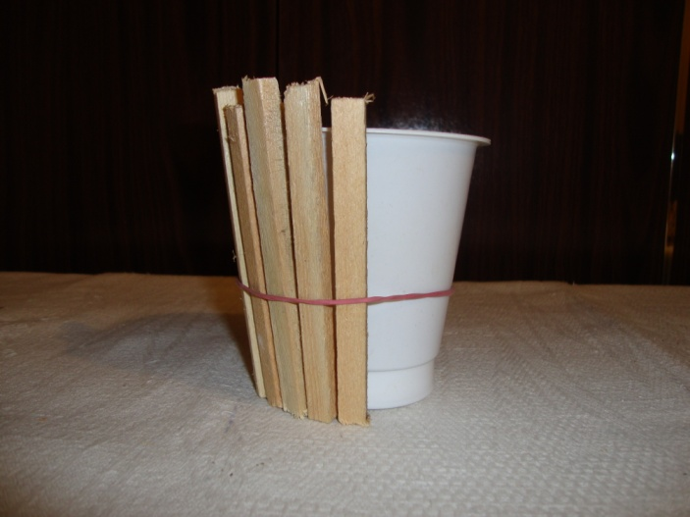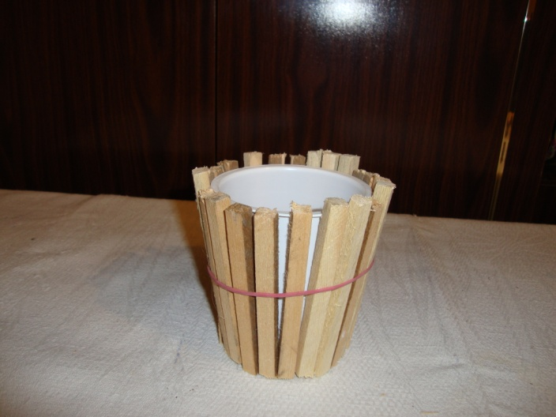
2.Когда все палочки будут вставлены, обвязываем шпагатом стаканчик сверху и снизу и аккуратно убираем резинку. Получилась основа для поделки в виде ведерка.
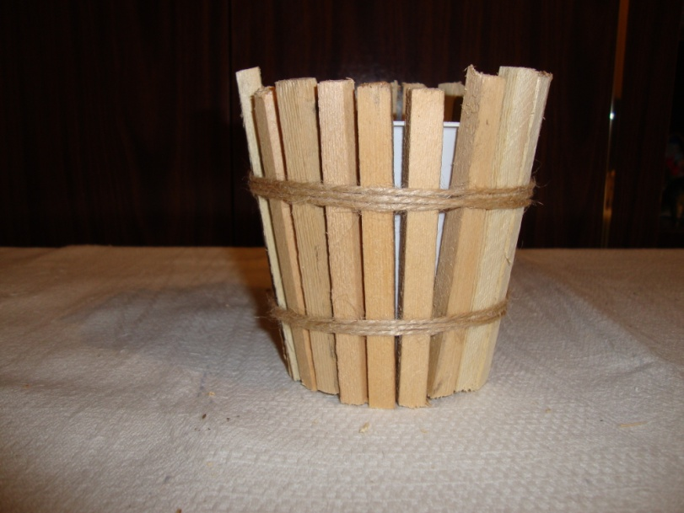

3.Берем сухую толстую ветку и с помощью пластилина крепим на конец ветки сосновую шишку. Далее вокруг шишки в виде шара крепим еще шишки. Объем шара из шишек зависит от вашей фантазии.
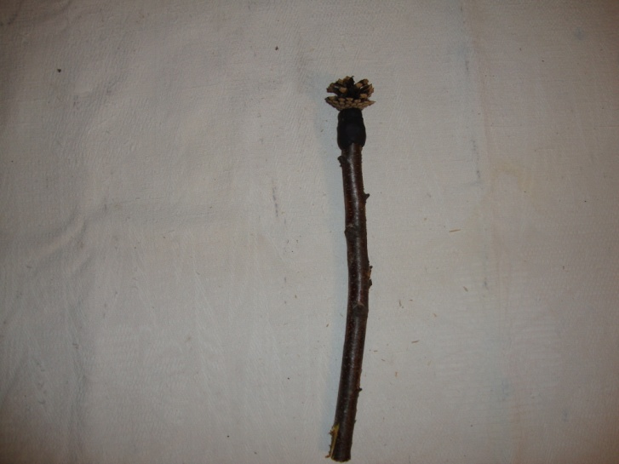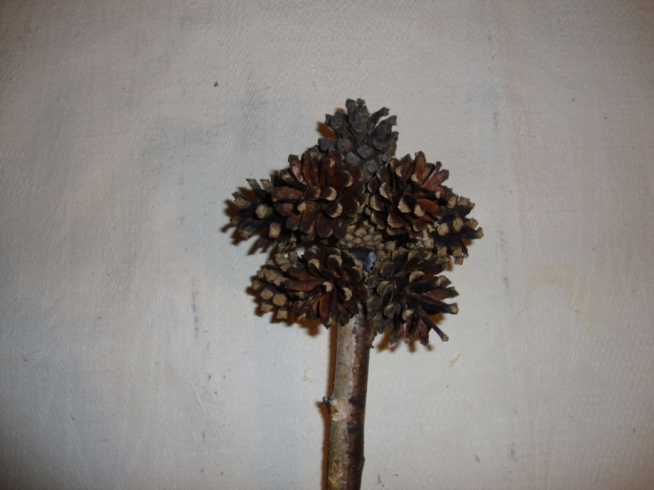

4.Вставляем ветку с шишками в ведёрко и насыпаем вовнутрь камушки.
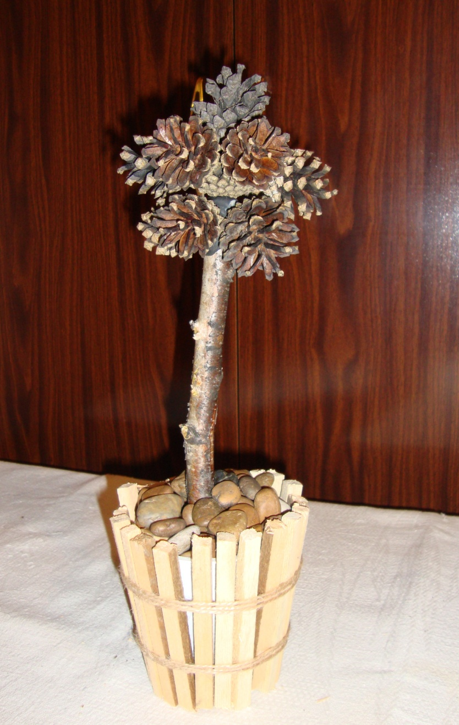

5.Пластилином крепим листья к шишкам в произвольном порядке. Поделка готова! Желаю удачи в творчестве!!!
